ΜΕΤΑΦΟΡΕΣ
- Τα πρώτα μεταφορικά μέσα-ιστορία των μεταφορών-πρωτόγονες μεταφορές-χρήση των ζώων.

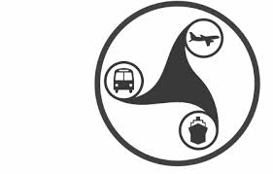
Μεταφορά είναι η μετακόμιση πραγμάτων ή προσώπων. Η ανάπτυξη των μεταφορών αποτέλεσε θεμελιώδη παράγοντα για την ανάπτυξη του πολιτισμού και διευκόλυνε αφάνταστα το εμπόριο και τις συγκοινωνίες. Οι μεταφορές διακρίνονται σε χερσαίες, θαλάσσιες κι εναέριες. Οι αδυναμίες αυτές οδήγησαν τον άνθρωπο σε αναζήτηση διαφόρων μέσων μεταφοράς τόσο για τον ίδιο όσο και για τα αγαθά του,
ξεκινώντας αρχικά τη χρησιμοποίηση ζώων στη ξηρά και από το πρωτόγονο μονόξυλο στις λίμνες και τους ποταμούς βγήκε στη θάλασσα. Έτσι παράλληλα με τις καταπληκτικές του εφευρέσεις έφθασε στον τον τροχό.
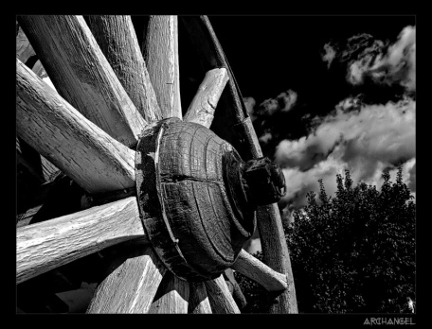

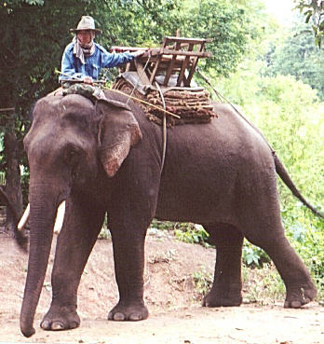
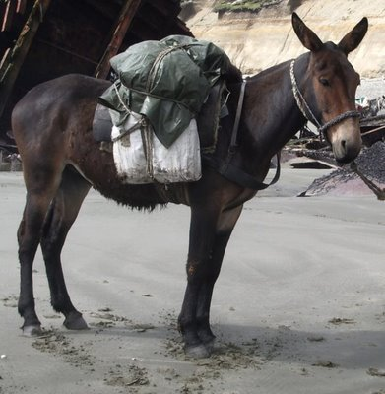

2.Ανακάλυψη του τροχού- άμαξες

O τροχός, ως γνωστόν, θεωρείται μια από τις σημαντικότερες και αρχαιότερες εφευρέσεις. Η αρχαιότερη χρήση τροχών είναι πιθανά αυτή των ομώνυμων συσκευών της αγγειοπλαστικής την 5η χιλιετία π.Χ. στη Μεσοποταμία. Κάρα με τροχούς έχουν βρεθεί σε προϊστορικούς τάφους στην περιοχή του Καυκάσου οι οποίοι χρονολογούνται γύρω στο 3700 π.Χ..

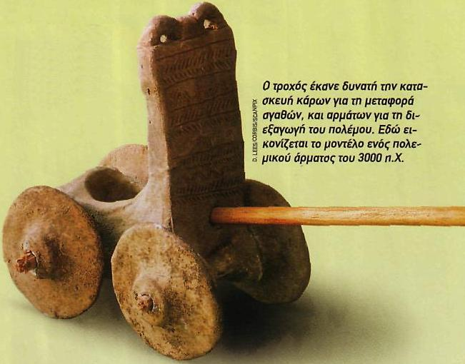

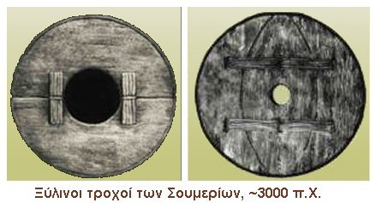
Μετά από ανασκαφές που έγιναν, οι επιστήμονες κατέληξαν στο συμπέρασμα ότι οι Σουμέριοι είχαν σημειώσει μεγάλη πρόοδο σε τεχνικές ανακαλύψεις. Για παράδειγμα αναφέρουμε τον κεραμικό τροχό, το άροτρο κ.ά..
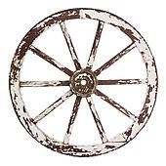
Η εφεύρεση της άμαξας συμπίπτει με την επινόηση του τροχού. Φαίνεται ότι πρώτοι χρησιμοποίησαν τα αμάξια οι λαοί της Μεσοποταμίας, οι Σουμέριοι και οι Χετταίοι. Πρώτοι οι Αιγύπτιοι εφεύραν τον τροχό με μεταλλική στεφάνη και τον ακτινωτό τροχό, που αργότερα τελειοποίησαν οι Ασσύριοι. Είναι χαρακτηριστικό ότι στις πρώτες άμαξες οι ρόδες ήταν καρφωμένες στον άξονα, ενώ αργότερα τελειοποιούνται και οι ρόδες γυρίζουν ελεύθερες, γύρω από του ακίνητο άξονα.
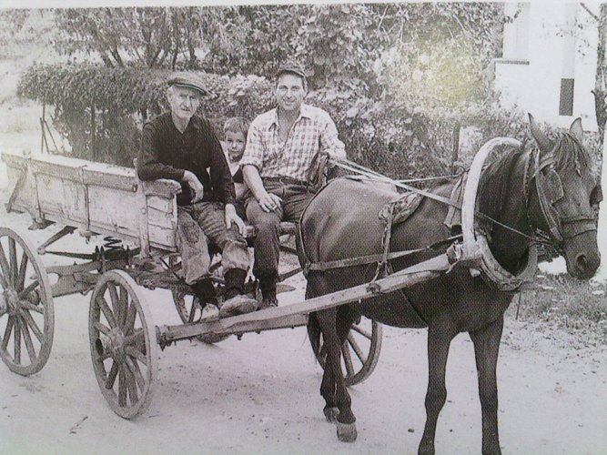
Για να σέρνουν τ' αμάξια, χρησιμοποιούσαν δούλους ή καλύτερα διάφορα ζώα, κυρίως βόδια και άλογα που δένονταν με την άμαξα με τη βοήθεια του ζυγού και δερμάτινων λουριών. Η εφεύρεση της άμαξας είχε πολύ μεγάλες επιπτώσεις στη μετέπειτα πρόοδο της ανθρωπότητας. Μέχρι τότε οι μεταφορές γίνονταν με τα χέρια του ανθρώπου και ήταν εξαιρετικά δύσκολες, πρακτικά αδύνατες.

3.Ατμός-ανακάλυψη ατμομηχανής
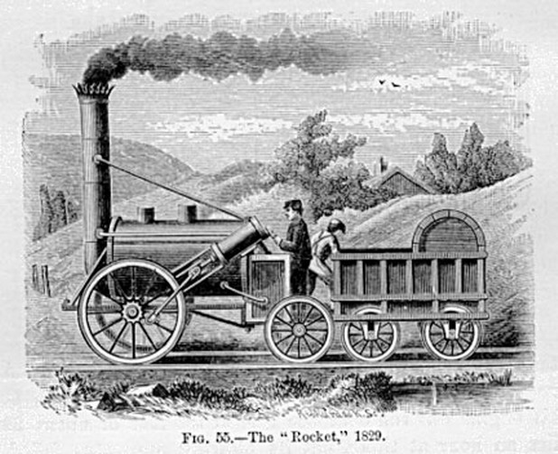
Η ατμάμαξα (που στην καθομιλουμένη αποκαλείται απλά και "ατμομηχανή") αποτέλεσε τον πρώτο τρόπο έλξης σιδηροδρομικών συρμών. Ο όρος ατμομηχανή αναφέρεται σε οποιαδήποτε αυτοκινούμενη συσκευή χρησιμοποιεί ως μέσο κίνησης τον ατμό. Ως μέσο κίνησης η ατμάμαξα χρησιμοποιεί τον ατμό, ο οποίος παράγεται με θέρμανση νερού με τη χρήση άνθρακα, ξύλων ή πετρελαίου ως καυσίμου. Αμέσως μετά την παραγωγή του ατμού, ο ατμός εισέρχεται στην μηχανή και παράγεται κίνηση.

4.Αυτοκίνητο
Την αρχή έκανε στην Γαλλία, το έτος 1769, ο Νικολά-Ζοζέφ Κουνιό (Nicolas Jοseph Cugnot), δημιουργώντας το πρώτο αυτοκίνητο όχημα, ένα ατμοκινούμενο αμάξι, το fardier. Το ασταθές αυτό όχημα ανετράπη και χτύπησε σε ένα τοίχο, αποτελώντας έτσι και το πρώτο ατύχημα με αυτοκινούμενο όχημα στην ιστορία.
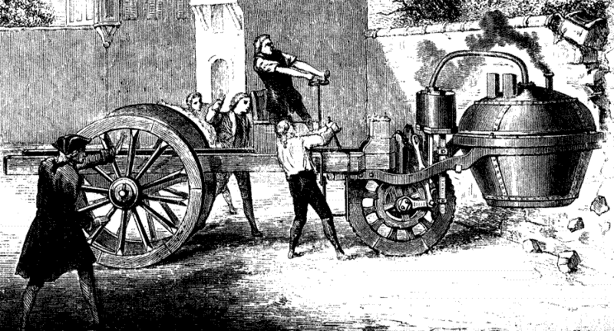

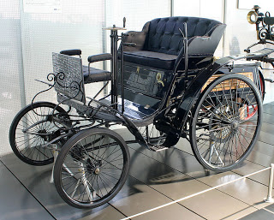
Το αυτοκίνητο, με κινητήρα του Νικολάους Όττο (Nikolaus Otto) εσωτερικής καύσης και καύσιμο τη βενζίνη, εφευρέθηκε στη Γερμανία το 1885 από τον Καρλ Μπεντς (Karl Benz). Ο Μπεντς κατέθεσε τα σχέδια αυτού του αυτοκινήτου στο Μάνχαϊμ (Mannheim) της Γερμανίας για την απόκτηση διπλώματος ευρεσιτεχνίας, το οποίο και έλαβε στις 29 Ιανουαρίου 1886.
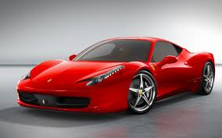
Το αυτοκίνητο είναι όχημα εφοδιασμένο με δικό του κινητήρα, από τον οποίο και αντλεί τη δύναμη της κίνησής του. Ο τύπος του καθορίζεται από τον τρόπο χρήσης του και τα χαρακτηριστικά του. Έτσι έχουμε τα: επιβατικά, φορτηγά, αγωνιστικά, λεωφορεία, αυτοκίνητα έλξης, θωρακισμένα κλπ. Δεδομένου ότι τα φορτηγά π.χ. χωρίζονται σε διαφορετικούς τύπους, ανάλογα με το είδος του μεταφερόμενου εμπορεύματος (ανατρεπόμενα ή όχι) και τη μεταφορική τους δύναμη σε τόνους και τα επιβατικά χωρίζονται ανάλογα με τον αριθμό των θέσεών τους και φυσικά το είδος του αμαξώματός τους, υπάρχουν πολυάριθμοι τύποι αυτοκινήτων, από το απλό διθέσιο επιβατικό μέχρι τον αυτοκινητοσυρμό (ρυμουλκό μαζί με τα ρυμουλκούμενα οχήματα).
5. Ποδήλατο
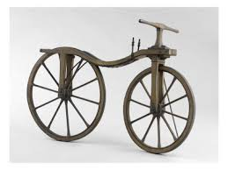
Δεν υπάρχει συγκεκριμένη χρονολογία στην οποία να αποδίδεται η εφεύρεση του ποδηλάτου, επομένως ούτε συγκεκριμένος ‘εφευρέτης’ αυτού. Πολύ πριν την εμφάνιση κάποιας κατασκευής παρόμοιας με ένα τυπικό σύγχρονο ποδήλατο, έχει καταγραφεί ένα ποικίλο φάσμα οχημάτων που εκμεταλλεύονταν μόνο τη μυϊκή δύναμη του αναβάτη τους. Μία από τις κατασκευές αυτές, που από πολλούς θεωρείται ο πρόγονος του ποδηλάτου, ήταν η ‘draisienne’.
6.Τρένο
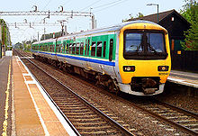
Το τρένο αποτελεί σήμερα κυρίαρχο μέσο κατηγορίας μεταφορών, των σιδηροδρομικών μεταφορών. Αποτελείται από ειδικά οχήματα που κινούνται πάνω σε σιδηροδρομικές γραμμές (ράγες ή σιδηροτροχιές) και μεταφέρουν φορτία ή επιβάτες από ένα γεωγραφικό σημείο σε άλλο.
7. Μοτοσυκλέτα
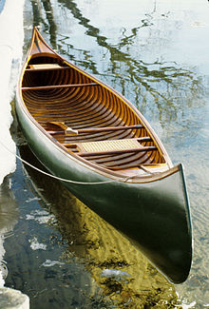
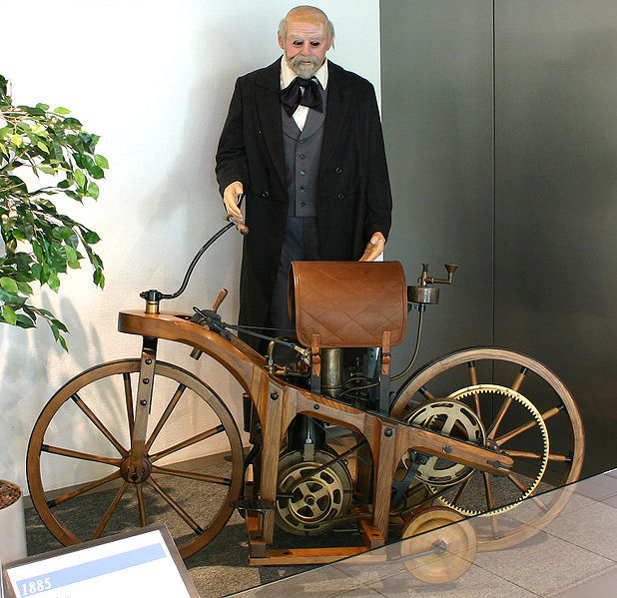
Ο Γκότλιεμπ Ντάιμλερ είχε κατασκευάσει πρώτος μια μοτοσικλέτα το 1885, την χρησιμοποίησε αποκλειστικά για να δοκιμάζει μηχανές. Ο πρώτος πραγματικός τύπος μοτοσικλέτας κατασκευάστηκε από τους αδελφούς Βέρνερ το 1900 και κινιόταν με μηχανή, απ' την οποία η κίνηση δινόταν με τη βοήθεια ιμάντα. Στη συνέχεια κατασκευάστηκε μεικτό σύστημα κίνησης, με ιμάντα και αλυσίδα. Μετά το 1914 άρχισε να διαδίδεται πλατιά η χρησιμοποίηση κιβώτιου ταχυτήτων. Το 1923 επικράτησε η μετάδοση της κίνησης με αλυσίδα. Τα τελευταία χρόνια το σύστημα μετάδοσης με ιμάντα επανήλθε, ενώ υπάρχουν και πολλές υλοποιήσεις με άξονα.
Όταν πριν από περίπου 125 χρόνια γεννήθηκε το πρώτο δίκυκλο, είχε τέσσερις ρόδες. Σήμερα είναι σύμβολο ελευθερίας και δύναμης.
8.Κανό-Βάρκα-Πλοίο
Το κανό είναι στενόμακρο πλοιάριο από κορμό δέντρου, με την πλώρη και την πρύμνη του ίδιου σχήματος. Κινείται με ένα κουπί ή και με πανιά. Από τα πιο παλαιά πλοία, χρησιμοποιείται και σήμερα από τους ιθαγενείς της Αμερικής, της Αφρικής και της Ωκεανίας. Κανό λέγονται και τα πλοιάρια με πανιά με σκεπασμένη την πλώρη και την πρύμνη, που χρησιμοποιούνται για αναψυχή.
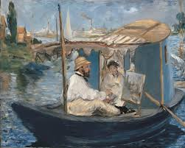
Η Λέμβος (κοινώς βάρκα) είναι ένα μικρό πλωτό μέσο μεταφοράς. Οι βάρκες είναι γενικά μικρότερες από τα σκάφη και τα πλοιάρια. Η κατασκευή μιας βάρκας είναι συνήθως από ξύλο, μέταλλο ή το πλαστικό. Οι λέμβοι χρησιμοποιούνται για συγκοινωνία κοντινών αποστάσεων, σε περιορισμένες μεταφορές, φορτοεκφορτώσεις πλοίων, σε από-επιβιβάσεις στα λιμάνια και πλοία, για ψάρεμα (ψαροπούλες ή τράτες), για άθλημα ή θαλάσσιους περιπάτους, όπου και ανάλογα της χρήσης τους λαμβάνουν διάφορες ονομασίες.
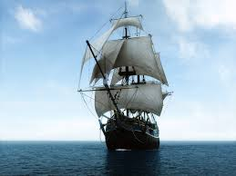
Πλοίο ή καράβι ονομάζουμε το ξύλινο ή σιδερένιο δημιούργημα του ανθρώπου που πλέει στο νερό και έχει την ικανότητα να κινείται με δικές του δυνάμεις, με σκοπό τη μεταφορά ανθρώπων ή προϊόντων. Πιο συγκεκριμένα, πλοία ονομάζονται τα μεγάλα πλωτά σκάφη, ενώ τα μικρά ονομάζονται σχεδίες, βάρκες, πιρόγες, ταχύπλοα κλπ. Οποιοδήποτε άλλο μέσο που δεν έχει τη δυνατότητα να κινηθεί αυτόνομα ονομάζεται απλά «πλωτό μέσο». Η ιστορία του ανθρώπου συνδέεται αναπόσπαστα με την ιστορία του πλοίου, που είναι μια από τις αρχαιότερες ανακαλύψεις του ανθρώπου. Πρωτοεμφανίστηκε στη γη με τη μορφή της σχεδίας και της πιρόγας (μονόξυλου).

9.Υποβρύχιο
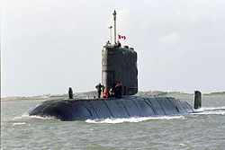
Το υποβρύχιο είναι είδος σκάφους που έχει τη δυνατότητα να κινείται επί και υπό την επιφάνεια της θάλασσας. Προσπερνώντας τις διάφορες απόπειρες, από την αρχαιότητα, κατασκευής υποβρυχίων που όμως δεν τελεσφόρησαν λόγω τεχνικής ανεπάρκειας, τα πρώτα υποβρύχια κατασκευάστηκαν τον 17ο και τον 18ο αιώνα και έμοιαζαν περισσότερο με μεταλλικούς κώδωνες που φιλοξενούσαν συνήθως ένα άτομο και στηρίζονταν για την κίνησή τους στη μυϊκή του δύναμη. Σήμερα τα υποβρύχια χρησιμοποιούνται κυρίως για στρατιωτικούς και ερευνητικούς σκοπούς αλλά και για αναψυχή, καλούμενα συνήθως βαθυσκάφη.
10.Υπερωκεάνιο
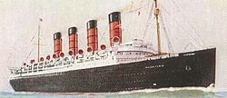
Το υπερωκεάνιο (Ocean Liner) είναι κατηγορία επιβατηγού πλοίου ικανού να διαπλέει ωκεανό. Τα πρώτα υπερωκεάνια άρχισαν να διαπλέουν τον Ατλαντικό περί το 1840. Η περίοδος όμως ακμής της εν λόγω κατηγορίας πλοίων ήταν από τα τέλη του 19ου αιώνα μέχρι τα μέσα του 20ου. Τα πλοία αυτά συνδέθηκαν ιστορικά, εκτός ελαχίστων εξαιρέσεων, με τις άγριες εποχές του φαινομένου της μετανάστευσης καλούμενα και «μεταναστευτικά ποντοπόρα πλοία».
11.Αερόστατο
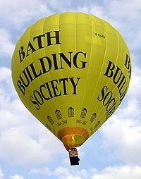
Το αερόστατο αποτελείται από δύο κύρια μέρη: τη λέμβο ή γόνδολα (που λέγεται και «καλάθι») και είναι ο χώρος όπου βρίσκονται οι επιβάτες - αεροναύτες ή/και τα όργανα και τυχόν άλλο φορτίο, και από ένα μεγάλο σάκο, (μπαλόνι), που ονομάζεται "αεροστατική σφαίρα" και γεμίζει με ζεστό αέρα ή κάποιο ελαφρύτερο του αέρα αέριο, (π.χ. υδρογόνο, ήλιο, φωταέριο κλπ).
12.Αεροπλάνο
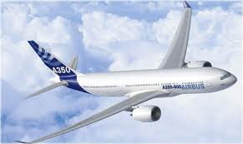
Το αεροπλάνο παρόλο που είναι βαρύτερο από τον αέρα, κατορθώνει να µένει στον αέρα για μεγάλο διάστημα λόγω του αεροδυναμικού του σχήματος. Η μεγάλη επιφάνεια του αεροπλάνου συναντά την μεγάλη πίεση του αέρα στα ψηλότερα στρωματά της ατμόσφαιρας όπου εκμηδενίζει το βάρος του και το κάνει να αιωρείται στον αέρα σαν ένας χαρταετός. Μετά τα φτερά του αεροπλάνου, και συγκεκριμένα κάποια πτερύγια που βρίσκονται ενσωματωμένα στα φτερά, βοηθούν το αεροπλάνο να απογειωθεί, να προσγειωθεί, να παίρνει τις κατάλληλες στροφές στον αέρα και να μένει σταθερό.
13.Ελικόπτερο
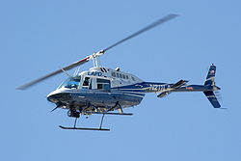
Τα ελικόπτερα, είναι οι πιο περίπλοκες πτητικές μηχανές που έχουν υπάρξει ως τώρα. Το ελικόπτερο είναι είδος αεροσκάφους χωρίς σταθερά πτερά και με μεγάλη οριζόντια έλικα που μπορεί να απογειώνεται και να προσγειώνεται κατακόρυφα. Φτάνει σε ύψος 7.000 μ. και η ταχύτητα που συνήθως αναπτύσσει κυμαίνεται μεταξύ 220-250 χλμ./ώρα, ενώ η μέγιστη ταχύτητα που μπορούν να αναπτύξουν τα στρατιωτικά ελικόπτερα κυμαίνεται μεταξύ 330-370 χλμ./ώρα.
14.Διαστημόπλοιο-Πύραυλος-Διαστημικό λεωφορείο
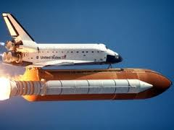
Διαστημόπλοιο, είναι ένα όχημα κατασκευασμένο για να ταξιδεύει στο διάστημα. Ο ρόλος του είναι η μεταφορά αστροναυτών και τεχνικού εξοπλισμού πέρα από τα όρια της γήινης ατμόσφαιρας. Έχει την ικανότητα να πετά και μέσα στην ατμόσφαιρα της Γης ακριβώς όπως ένα αεροπλάνο, κάτι που χρειάζεται κατά την επιστροφή του στη Γη. Η πορεία προς το διάστημα αντιθέτως γίνεται με τη χρήση οχήματος εκτόξευσης.
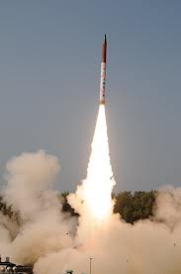
Ο πύραυλος (ή ρουκέτα) είναι βλήμα, που προωθείται εκτοξεύοντας αέρια που προέρχονται από καύση στερεών ή υγρών καυσίμων. Η λειτουργία του στηρίζεται στη θεωρία του Νεύτωνα περί δράσης και αντίδρασης, με βάση και την αρχή διατήρησης της ορμής. Η ταχύτητα του πυραύλου καθορίζεται από το μέγεθός του και την ταχύτητα με την οποία εξέρχονται τα αέρια. Η καύση γίνεται με τη βοήθεια του οξυγόνου, που εναποθηκεύεται σε υγρή μορφή μέσα στον πύραυλο, και άλλων ουσιών που δρουν σαν οξειδωτές.
Το ελληνικό όνομά του πήρε ο πύραυλος από το πυρ (φωτιά) και το αυλός (φλογέρα) λόγω του σχήματός του και του τρόπου πρόωσης που συνοδεύεται από φλόγα.
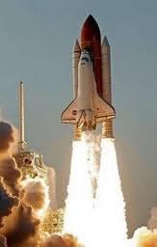
Το διαστημικό λεωφορείο είναι ένα μερικώς επαναχρησιμοποιούμενο σύστημα εκτόξευσης που αποτελείται από τρία κύρια συγκροτήματα: το επαναχρησιμοποιήσιμο τροχιακό όχημα, την εξωτερική δεξαμενή καυσίμων, το μόνο αναλώσιμο τμήμα του συστήματος, και δύο επαναχρησιμοποιήσιμους πυραύλους στερεών καυσίμων. Η δεξαμενή και οι δυο πύραυλοι απορρίπτονται στη θάλασσα κατά τη διάρκεια της ανάβασης. Μόνο το όχημα μπαίνει σε τροχιά. Το όχημα εκτοξεύεται κάθετα όπως ένας συμβατικός πύραυλος, προσγειώνεται οριζόντια όπως ένα πολιτικό αεροπλάνο, και μετά ανανεώνεται και επισκευάζεται για την επαναχρησιμοποίηση.

ΕΠΙΚΟΙΝΩΝΙΕΣ
1.Ιστορική ανασκόπηση των επικοινωνιών(χέρια-ζωγραφιές-καπνός-ταμπούρλο-φρυκτωρίες-κραυγές)
Η ανθρώπινη επικοινωνία δημιουργήθηκε πριν από εκατομμύρια χρόνια εφόσον οι άνθρωποι ένιωθαν από νωρίς αυτήν την ανάγκη. Σήμερα η επικοινωνία παίζει μεγάλο ρόλο στη ζωή μας αφού ολόκληρη η καθημερινότητα μας εξαρτάται από αυτήν. Η επικοινωνία μεταξύ μας μπορεί να γίνει με νοήματα, με λέξεις και με γράμματα δηλαδή μπορεί να είναι νοηματική, προφορική η γραπτή αντίστοιχα. Η επικοινωνία όμως μπορεί να είναι και προσχεδιασμένη μέσω διάφορων συσκευών. Η τηλεόραση, το τηλέφωνο και οποιαδήποτε άλλη συσκευή μας βοηθάει να επικοινωνούμε μεταξύ μας ακόμα και σε απόσταση, είναι ένα κομμάτι μιας προσχεδιασμένης επικοινωνίας η οποία γίνεται με τη βοήθεια της τηλεπικοινωνίας. Η επικοινωνία αποτελεί ένα σημαντικό κομμάτι ολόκληρου του πλανήτη μας. Χάρη σε αυτήν η καθημερινότητα μας έγινε πιο εύκολη και η επικοινωνία με μακρινούς συγγενείς πιο άμεση. Αυτό έχει και ως αποτέλεσμα όλες αυτές οι επικοινωνιακές συσκευές να έχουν ακόμα και συναισθηματική αξία για μας. Η επικοινωνία έχει αναπτυχθεί με την πάροδο του χρόνου. Επικοινωνία είναι η ανταλλαγή υλικών και πνευματικών αγαθών. Τα παλαιότερα χρόνια η μορφή της επικοινωνίας ήταν κυρίως λεκτική, αλλά στις μέρες μας χρησιμοποιείται και η μαζική επικοινωνία η οποία δεν είναι μορφή επικοινωνίας που δόθηκε από την φύση. Σε αυτήν περιλαμβάνονται τα νέα μέσα, όπως είναι η τηλεόραση, το τηλέφωνο, ο κινηματογράφος, το Διαδίκτυο (Internet) κ.α. Σε αυτά οι άνθρωποι οδηγήθηκαν από την ανάγκη για πιο γρήγορη και εύκολη επικοινωνία.

2.Τρόποι αλληλογραφίας
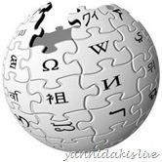
Με το γραπτό λόγο εννοούμε κάθε είδους επικοινωνία μεταξύ ανθρώπων που επιτυγχάνεται με πρόχειρες σημειώσεις, επιστολές, έγγραφα, βιβλία, περιοδικά, εγκυκλίους, κτλ. Αυτά άλλοτε διενεργούν την επικοινωνία για να ενημερώσουν ή να ψυχαγωγήσουν. Άσχετα από αυτό, τα μηνύματα που μεταβιβάζονται από το γραπτό λόγο, είναι αυτά που αποτυπώνονται με κείμενα σε χαρτί. Στο γραπτό λόγο έχουμε λεπτομερή καταγραφή γεγονότων και σκέψεων, επισημοποίηση εγγράφων, αποθήκευση σχημάτων και κειμένων που μπορούν να μεταφέρουν κάποιο μήνυμα. Βασικό χαρακτηριστικό τους η αναλλοίωτη παρουσία μέσα στο χρόνο, από κει και η λατινική ρήση «τα γραπτά μένουν».
3.Ανακάλυψη της τυπογραφίας
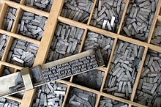
Η τυπογραφία αποτελεί ανακάλυψη των Κινέζων. Αναπτύχθηκε αρχικά με τη μέθοδο της ξυλογραφίας, του σκαλίσματος δηλαδή ενός θετικού ειδώλου της σελίδας που πρέπει να τυπωθεί πάνω σε ένα κομμάτι ξύλο, και στη συνέχεια της εκτύπωσης, με την πίεση του ξύλου -που στο μεταξύ έχει αλειφθεί με μελάνι- πάνω σε χαρτί ή ύφασμα. Η μέθοδος αυτή εμφανίστηκε στην Κίνα κατά την αρχαιότητα, και η πρώτη εφημερίδα κυκλοφόρησε εκεί τον 9ο μ.Χ. αιώνα.
4.Τηλέγραφος
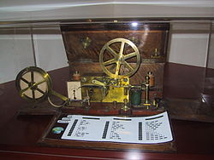
Ο ηλεκτρικός τηλέγραφος είναι μια διάταξη με την οποία γραπτά σημεία μεταδίδονται από τον ένα σταθμό στον άλλο με τη βοήθεια του ηλεκτρικού ρεύματος. Με την εφεύρεση του ασύρματου, το αλφάβητο Μορς χρησιμοποιήθηκε και στην ασύρματη τηλεπικοινωνία. Έτσι, όλα τα πλοία και όλα τα απομονωμένα από τον κόσμο εργοστάσια ή ακόμη και αεροπλάνα ή αυτοκίνητα μπορούν να επικοινωνούν και να συνεννοούνται με όλο τον κόσμο. Ο ενσύρματος τηλέγραφος αποτελείται από ένα διακόπτη, από έναν ηλεκτρονόμο, από μια μπαταρία και τις γραμμές σύνδεσης. Μαζί με αυτά υπάρχει και ένας ωρολογιακός μηχανισμός, που ξετυλίγει μια χάρτινη κορδέλα, πάνω στην οποία γίνεται η εγγραφή σημάτων του Μορς που εκπέμπει ο ανταποκριτής. Γράφονται δηλαδή αυτόματα κατά τη λήψη των σημάτων οι στιγμές και οι γραμμές που αποτελούν τα γράμματα των λέξεων.
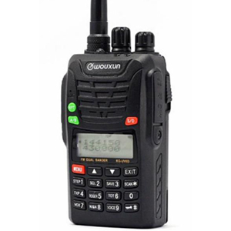
5.Ασύρματος
Ασύρματος καλείται η συσκευή που επιτρέπει την ακουστική επικοινωνία, μεταφέρει δηλαδή την ανθρώπινη φωνή μέσω ηλεκτρομαγνητικών κυμάτων σε αποστάσεις μεγαλύτερες από την εμβέλεια του ήχου στο ίδιο μέσο διάδοσης (πχ αέρας). Κάθε ασύρματος περιέχει δύο κύρια μέρη, τον πομπό και τον δέκτη, αλλά και μια κεραία μέσω της οποίας οι ασύρματοι συνδέονται μεταξύ τους και όχι με σύρμα (ή καλώδιο).
6.Τηλέφωνο-Φαξ
Πολλοί ήταν εκείνοι που προσπάθησαν να κατασκευάσουν ένα μηχάνημα που θα μπορούσε να μεταβιβάσει τον ήχο διαμέσου του ηλεκτρισμού. Αυτό το κατάφερε ο Αμερικανός φυσικός Αλεξάντερ Γκράχαμ Μπελ το 1876.
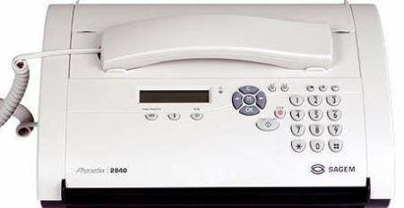
Το τηλέφωνο είναι μία συσκευή συνδιάλεξης η οποία μεταφέρει τον ήχο μέσω ηλεκτρικών σημάτων. Συγκεκριμένα πρόκειται για συσκευή που μετασχηματίζει τις ηλεκτρικές ταλαντώσεις σε ηχητικές. Η συσκευή αυτή αποτελείται από πομπό και δέκτη και συνδέεται με καλώδιο με το τηλεφωνικό κέντρο. H τηλεομοιοτυπία ή φαξ είναι μια τεχνολογία τηλεπικοινωνιών που χρησιμοποιείται για την μετάδοση κειμένων, σχεδίων ή φωτογραφιών με τη χρήση ειδικών συσκευών, των τηλεομοιοτυπικών "φαξ", μέσω ενός δικτύου τηλεφωνίας σταθερής ή δορυφορικής.
7.Ραδιόφωνο
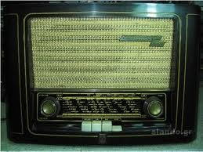
To ραδιόφωνο είναι η συσκευή που λειτουργεί ως "ραδιοδέκτης - μετατροπέας" όπου λαμβάνοντας τις ραδιοφωνικές εκπομπές των ραδιοφωνικών σταθμών τις μετατρέπει σε ήχο. Τα ραδιοφωνικά κύματα εκπέμπονται από τον πομπό και φτάνουν στον δέκτη (δηλαδή το ραδιόφωνο). Τα κύματα αυτά αποκωδικοποιούνται από τη συσκευή και μετατρέπονται σε ηλεκτρικό ρεύμα και στην συνέχεια σε ήχο, που είναι και το τελικό αποτέλεσμα του ραδιοφώνου. Ραδιοφωνία, επίσης, θεωρείται και όλη η διαδικασία εκπομπής και λήψης ραδιοκυμάτων.
8.Τηλεόραση
Η τηλεόραση είναι ένα σύστημα τηλεπικοινωνίας που χρησιμεύει στη μετάδοση και λήψη κινούμενων εικόνων και ήχου εξ αποστάσεως. Αποτελεί το κυριότερο και δημοφιλέστερο Μέσο Μαζικής Επικοινωνίας και η χρήση της είναι ιδιαίτερα διαδεδομένη σε όλο τον κόσμο. Ο όρος καλύπτει ολόκληρο το φάσμα των τεχνικών χαρακτηριστικών και των δραστηριοτήτων που αφορούν τα τηλεοπτικά προγράμματα, καθώς και τη μετάδοσή τους. Συνήθως, λέγοντας "τηλεόραση" εννοούμε τη συσκευή, δηλαδή τον δέκτη, ο οποίος λαμβάνει το (τηλεοπτικό) σήμα που εκπέμπουν οι τηλεοπτικοί σταθμοί σε συγκεκριμένες συχνότητες (ή αλλιώς κανάλια) με την οθόνη που απεικονίζει το αποτέλεσμα της εκπομπής (μετατροπή του σήματος σε εικόνα και ήχο).

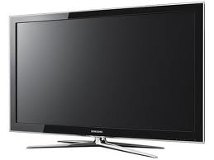

9.Υπολογιστές
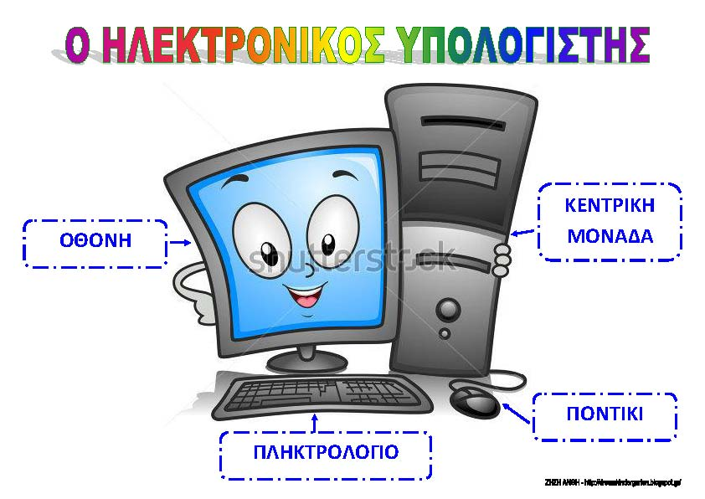
Ο ηλεκτρονικός υπολογιστής είναι μια μηχανή κατασκευασμένη κυρίως από ψηφιακά ηλεκτρονικά κυκλώματα και δευτερευόντως από ηλεκτρικά και μηχανικά συστήματα, και έχει ως σκοπό να επεξεργάζεται πληροφορίες. Ο ηλεκτρονικός υπολογιστής είναι ένα αυτοματοποιημένο, ηλεκτρονικό, ψηφιακό επαναπρογραμματιζόμενο σύστημα γενικής χρήσης το οποίο μπορεί να επεξεργάζεται δεδομένα βάσει ενός συνόλου προκαθορισμένων οδηγιών, των εντολών που συνολικά ονομάζονται πρόγραμμα.

10.Δορυφόρος
Ένας τεχνητός δορυφόρος είναι οποιαδήποτε κατασκευή, που δημιουργήθηκε από τον άνθρωπο, τοποθετείται σε τροχιά γύρω από ένα ουράνιο σώμα, ενώ ειδικότερα, τεχνητός δορυφόρος της Γης λέγεται κάθε αντικείμενο που τοποθετείται από τον άνθρωπο σε τροχιά γύρω από αυτήν. Αντιθέτως, όλα τα ουράνια σώματα που είναι μέρη του Ηλιακού Συστήματος, συμπεριλαμβανομένης και της Γης, είναι δορυφόροι είτε του Ήλιου, είτε, όπως η Σελήνη, δορυφόροι άλλων ουράνιων σωμάτων. Αυτοί οι δορυφόροι λέγονται φυσικοί δορυφόροι, προκειμένου να διακρίνονται από τους τεχνητούς. Η εκτόξευση και η τοποθέτηση σε κατάλληλη τροχιά γίνεται με πυραύλους, οι οποίοι συνήθως αποτελούνται από πολλά μέρη (ορόφους). Κάθε όροφος είναι ένας ξεχωριστός πύραυλος, ο οποίος αρχίζει να λειτουργεί όταν εξαντληθούν τα καύσιμα του προηγούμενου ορόφου, ο οποίος αποσπάται και απορρίπτεται. Με τον τρόπο αυτόν το μέρος που απομένει έχει μικρότερο βάρος και συνεχίζει το ταξίδι του με ολοένα μεγαλύτερη ταχύτητα, μέχρις ότου φτάσει στο προβλεπόμενο ύψος και με την απαραίτητη ταχύτητα.
